铜仁市交通学校交通运输部
简 报
（第5期）
铜仁市交通学校交通运输部 2022年5月16日
铜仁市交通学校2022年职业教育活动周
——师生进企业参观学习

2022年5月12日上午，我校汽车相关专业的学生在李见云、廖波两位老师的带领下来到了铜仁市爱车族集团进行参观学习实践活动。
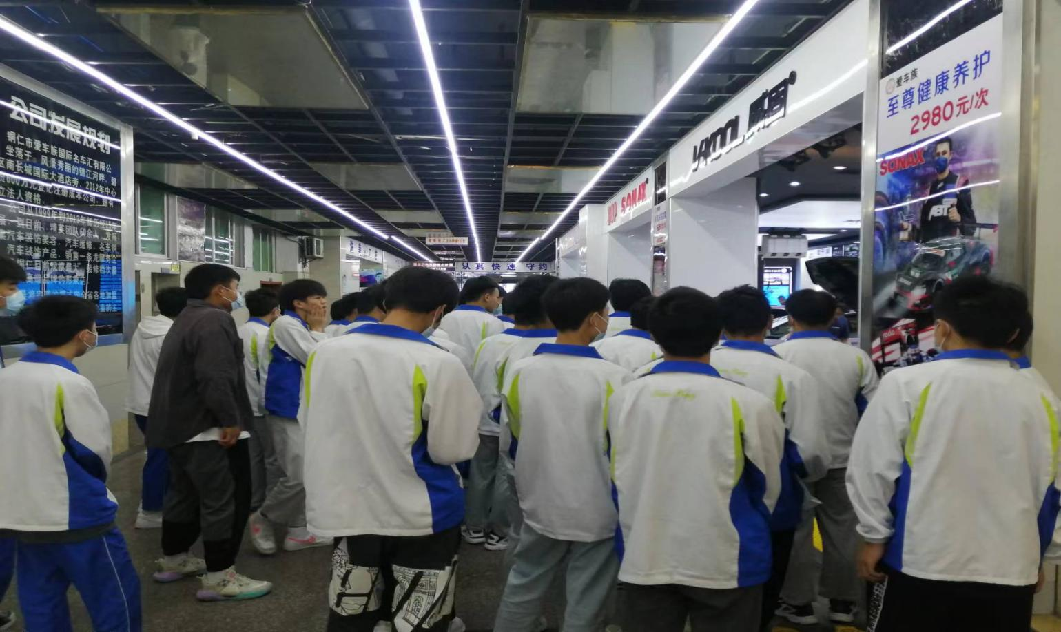
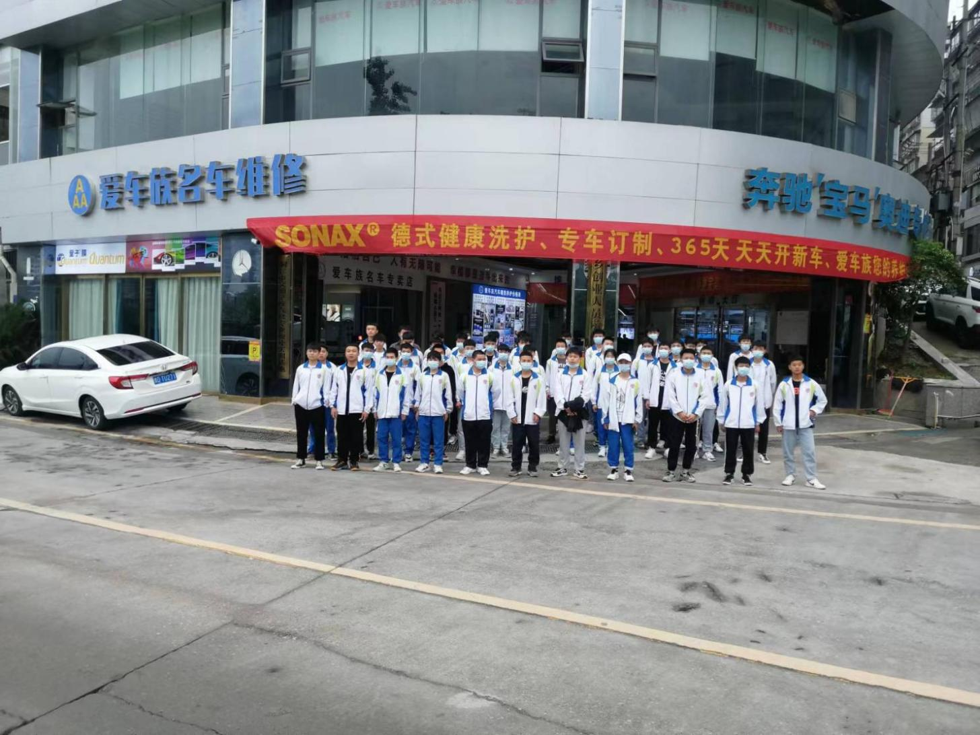
学生下企业参观学习实践是为了让我校学生提前认识企业，并可以使同学们在参观学习中了解社会的需求，然后结合实践巩固自己的知识。也是对每一个中职生专业知识与素养的一种检验，它能让同学们学到很多平时在课堂上学不到的实际操作知识,既开阔了我们的视野，又增长了我们见识，为我们将来走向社会打下坚实的基础，也是我们走向工作岗位的第一步。

